NTT DATA bietet mit Künstlicher Intelligenz mobile Diagnose für Tuberkulose für 100.000 Menschen in Indien

München, 10. Februar 2021 – Tuberkulose (TB) gehört zu den zehn häufigsten Todesursachen weltweit. 2019 starben daran 1,4 Millionen Menschen. Die UN hat sich in ihren Zielen für eine nachhaltige Entwicklung vorgenommen, TB bis 2030 auszulöschen. Entscheidend dafür ist die schnelle Diagnose beim Ausbruch der Krankheit, was vor allem in Ländern mit mangelhafter Gesundheitsversorgung schwierig ist. Wie es dennoch gelingen kann, zeigt NTT DATA in Indien: Gemeinsam mit seiner indischen Tochterfirma DeepTek Medical Imaging schafft NTT DATA in Indien einen freien Zugang für 100.000 Menschen zu einer einfachen und schnellen Diagnose von Tuberkulose. In einem mobilen Labor können sich die Patientinnen und Patienten röntgen lassen, die Daten gelangen in die Cloud, radiologische Fachkräfte erstellen sofort die Diagnose.
NTT DATA, führender Anbieter von Business- und IT-Lösungen, arbeitet dazu mit Microsoft zusammen. Kern der Lösung ist die Diagnose-Technologie mit Künstlicher Intelligenz (KI) von DeepTek, Microsoft stellt seine Cloud-Plattform Azure zur Verfügung. NTT DATA und Microsoft haben 2019 eine strategische Allianz geschlossen, beide engagieren sich seit längerem in gesellschaftlichen Projekten wie der Verbesserung der Gesundheitsversorgung. „Wir möchten die indische Regierung bei ihrem Ziel unterstützen, Tuberkulose bis 2025 zu eliminieren“, sagt Juan Lavista Ferres, General Manager und Direktor des Forschungslabors „AI for Good“ bei Microsoft.
NTT DATA wird das System zur Diagnose mit KI von DeepTek in ein Fahrzeug einbauen, das in der indischen Region Chennai unterwegs sein soll. Personen, bei denen der Verdacht einer TB-Erkrankung besteht, können sich dort kostenlos röntgen lassen. Die Röntgenbilder gelangen in die Azure-Cloud und werden mittels KI-Methoden bewertet. Spezialisiertes radiologisches Fachpersonal erhält einen Diagnose-Vorschlag mit hoher Trefferquote, nur in unklaren Fällen muss die Aufnahme noch einmal begutachtet werden. Beim Verdacht auf eine Infektion wird den Patientinnen und Patienten Bronchialsekret entnommen, das bakteriologisch auf den Tuberkulose-Erreger untersucht wird. „Das Röntgenscreening mit Künstlicher Intelligenz hat die Erkennungsrate für Tuberkulose-Verdachtsfälle bereits deutlich gesteigert“, sagt Dr. M. Jagadeesan, City Health Officer der Greater Chennai Corporation, der Stadtverwaltung von Chennai.
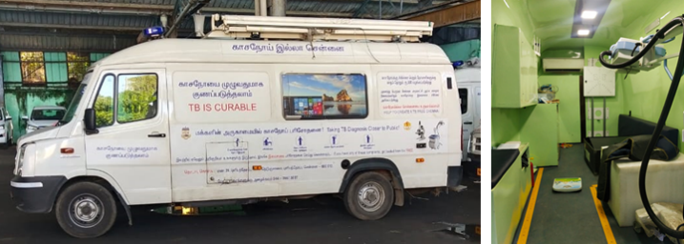
Abb. 1: Mobiles Röntgenscreening in Chennai (Indien)
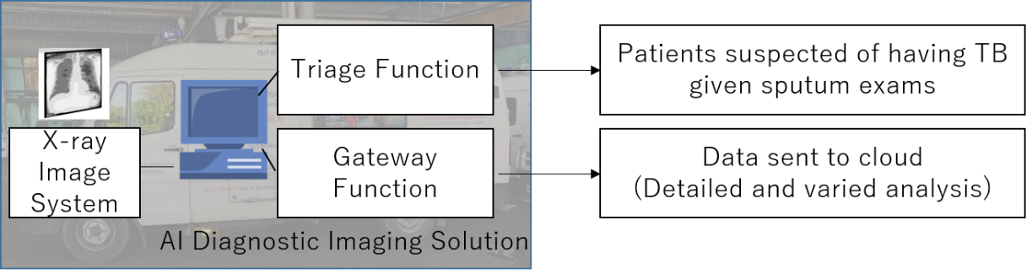
Abb. 2. Testverfahren

Radiologinnen und Radiologen, die Röntgen- und CT-Aufnahmen beurteilen können, sind weltweit knapp. NTT DATA möchte mit der KI-Technologie diese Knappheit mildern. Die Erfahrungen in der Region Chennai sollen dazu dienen, das Angebot auch in andere Regionen zu bringen – nicht nur für Tuberkulose. Das japanische Unternehmen plant, die Lösung auch für Krankheiten wie COVID-19 einzusetzen.
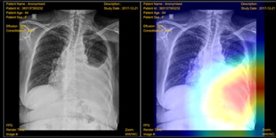
Abb. 3: Screenshots der KI-Diagnose-Lösung zur Erkennung von Tuberkulose

Über NTT DATA
NTT DATA – ein Teil der NTT Group – ist Trusted Global Innovator von Business- und IT-Lösungen mit Hauptsitz in Tokio. Wir unterstützen unsere Kunden bei ihrer Transformation durch Consulting, Branchenlösungen, Business Process Services, IT-Modernisierung und Managed Services. Mit NTT DATA können Kunden und die Gesellschaft im Allgemeinen selbstbewusst in die digitale Zukunft gehen. Wir setzen uns für den langfristigen Erfolg unserer Kunden ein und kombinieren globale Präsenz mit lokaler Kundenbetreuung in über 50 Ländern. Weitere Informationen finden Sie für
Deutschland: de.nttdata.com
Österreich: at.nttdata.com
Schweiz: ch.nttdata.com

Pressekontakt für Deutschland, Österreich und Schweiz:
NTT DATA DACH
Katja Friedrich
VP, Head of Communications
Tel.: +49 172-7395234
E-Mail: Katja.Friedrich@nttdata.com

